|  |  |
| --- | --- |
|  |  |

**ПЛАН ЗАСТРОЙКИ**

**по компетенции**«Специалист по коллаборативной промышленной робототехнике с применением инструментов искусственного интеллекта» (юниоры)

***Регионального этапа Чемпионата высоких технологий***

______________________

регион проведения

2025 г.

Актуальный план застройки для проведения чемпионата вычерчивается в соответствии с принятыми в компетенции условными обозначениями с применением компьютерных программ и с учетом наименований инфраструктурного листа.

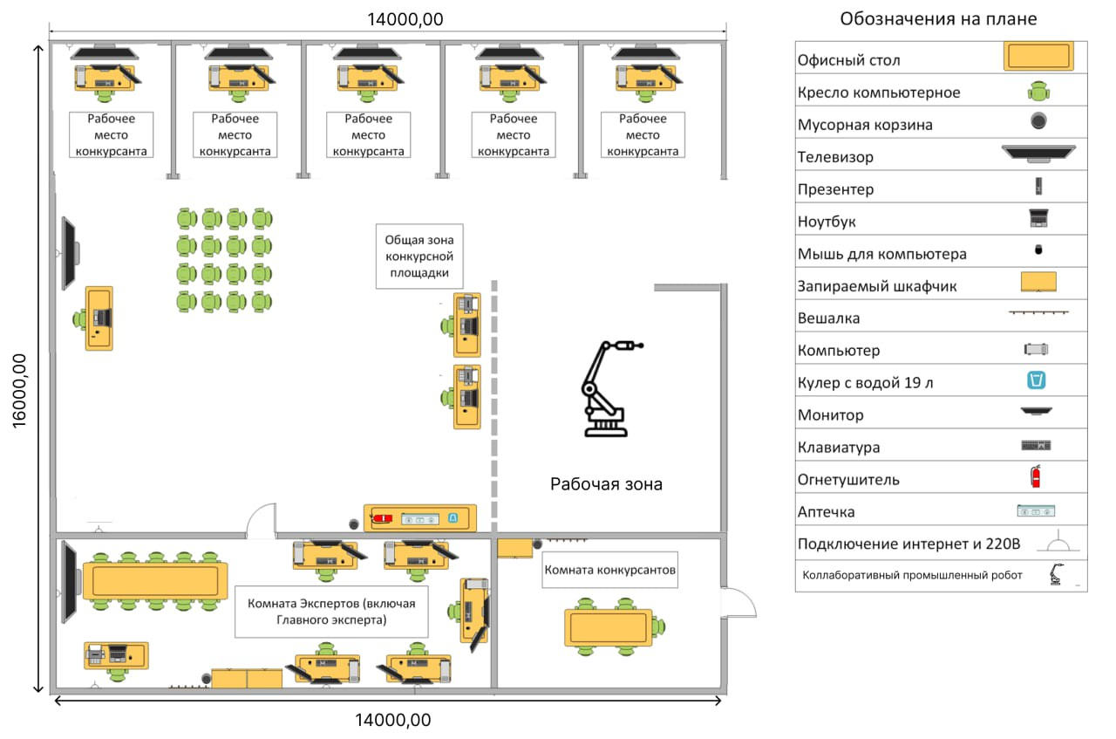

План застройки может иметь иную планировку, утвержденную главным экспертом площадки.

При составлении плана застройки, необходимо учитывать требования инструкции по охране труда. Электрическая проводка должна быть проложена с использованием защитных коробов или убрана в ниши.

Комната конкурсантов, комната экспертов, главного эксперта могут находиться в другом помещении, за пределами конкурсной площадки в шаговой доступности. Зона работы главного эксперта может размещаться как в отдельном помещении, так и в комнате экспертов.